|  |
| --- |
| TFM - Máster en Diseño y Programación de Aplicaciones Java JEE |
| ALIMENTOS KM0 |
| Aplicación web para la comercialización de alimentos de productos locales de proximidad |
|  |
| **Iker Aparicio Arando** |
| **15/06/2021** |

|  |
| --- |
|  |

ÍNDICE

1. Resumen 4
2. Introducción
   1. Justificación del proyecto
   2. Caso de estudio
   3. Estructura del documento
   4. Descripción general
   5. Objetivos
   6. Requisitos
3. Análisis
   1. Casos de uso
   2. Diagrama de clases
   3. Diagramas de secuencia
4. Diseño
   1. Prototipo
      1. Acceso
      2. Invitado
      3. Productor
      4. Consumidor
      5. Gestor
   2. Arquitectura
   3. Capa presentación
      1. El Front-end
      2. El Back-end
   4. Capa Lógica
   5. Capa de datos
5. Implementación
   1. Tecnologías
      1. HTML
      2. CSS
      3. Javascript
      4. JAVA
      5. MySQL
      6. XML
      7. AJAX
   2. Herramientas
   3. Detalles de implementación
      1. Ejemplo de xxxxxxxx
      2. Ejemplo yyyyyyyyyy
      3. La clase aaaaaaaaa
      4. Conexión a la Base de datos
      5. Uso de Ajax
      6. Funciones
6. Plan de proyecto
   1. Plan de trabajo
      1. Fases del proyecto
      2. Plan de tareas
      3. Cronograma del proyecto
   2. Análisis de costes
7. Trabajos futuros
8. Conclusiones
9. Anexos
   1. Anexo.1 Recursos utilizados
   2. Manual de usuario
      1. Gestor Web
      2. Productor
      3. Consumidor
      4. Invitado

# 1. RESUMEN

# 2. Introducción

## 2.1. Justificación del proyecto

++

++

# 3. análisis

## 3.1. CASOS DE USO

# 4. DISEÑO

## 4.1. PROTOTIPO

A continuación se adjuntan los wireframes inicialmente propuestos para el desarrollo del proyecto. Se ha optado por la herramienta web Mockups que permite la realización de estos diseños de forma sencilla.

Una vez estén los bocetos creados, se podrá analizar mejor la aplicación para mejorarla e incluir apartados inicialmente no tenidos en cuenta. Se han diseñado los bocetos en función del usuario que accede a la aplicación.

## 4.1.1. ACCESO

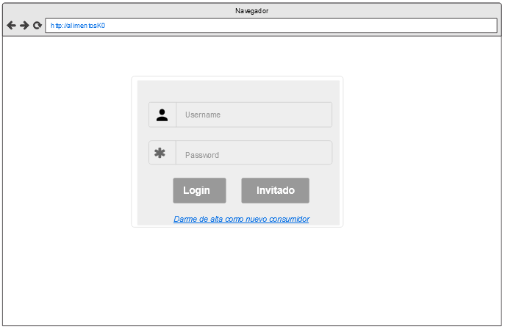

## 4.1.2. invitado

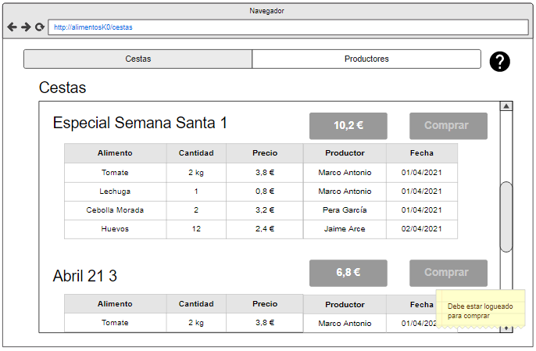

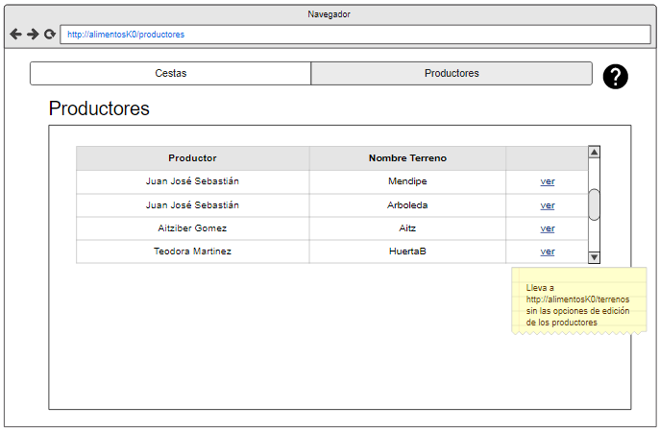

## 4.1.3. productor

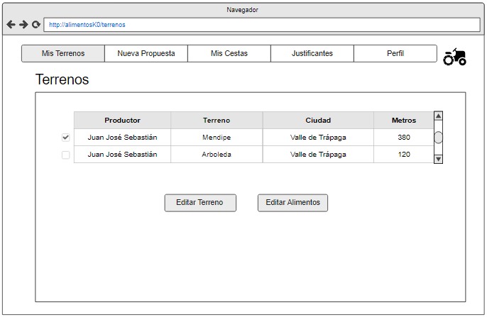

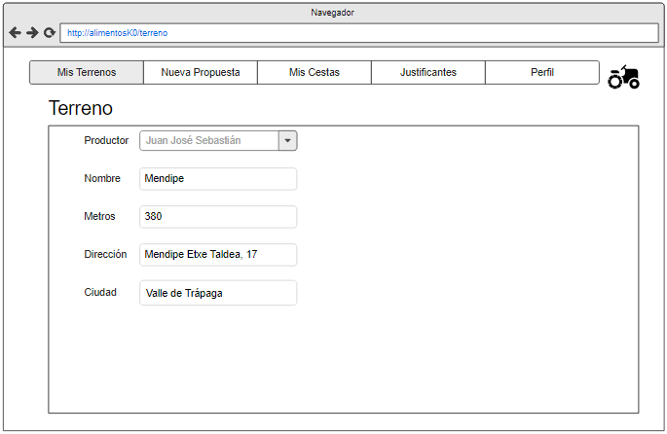

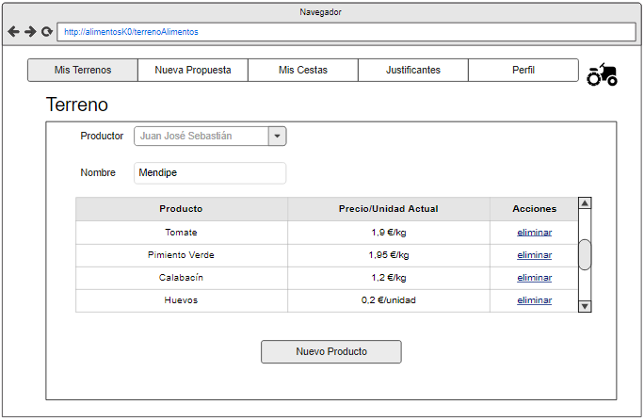

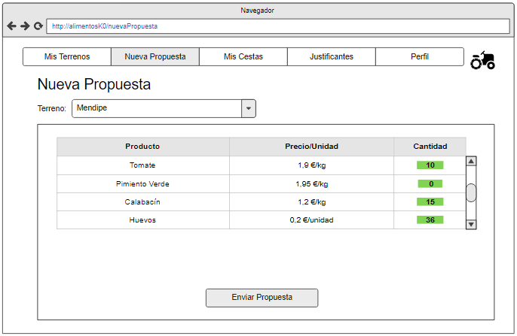

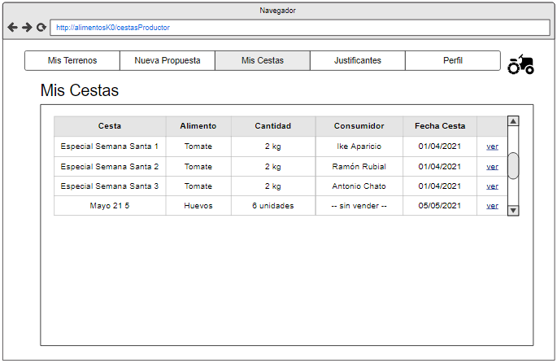

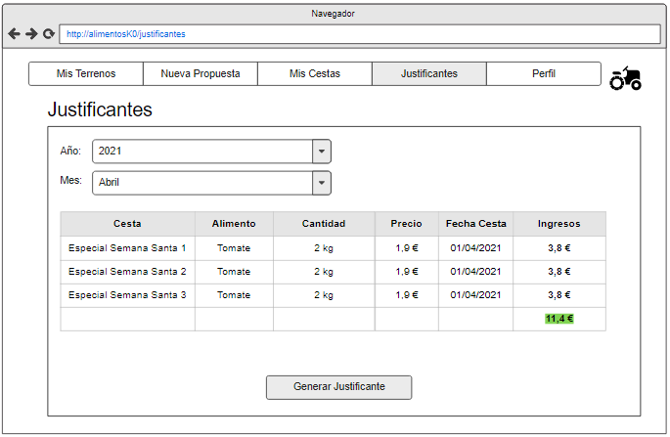

## 4.1.4. consumidor

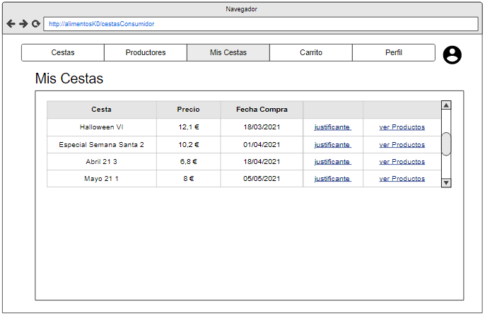

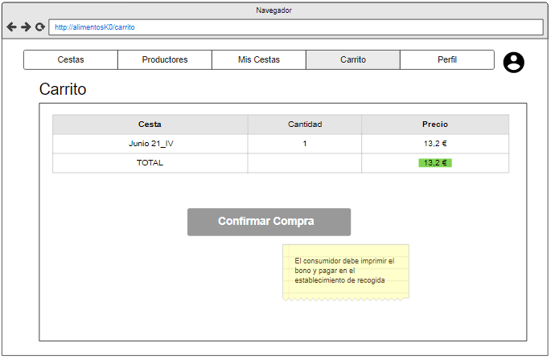

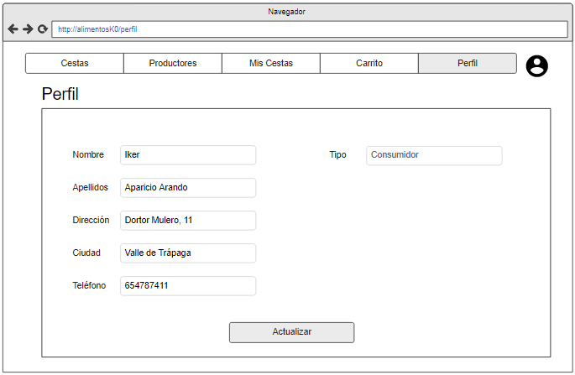

## 4.1.5. gestor

